PRODUCTINFORMATIE

Fruitvliegjesval

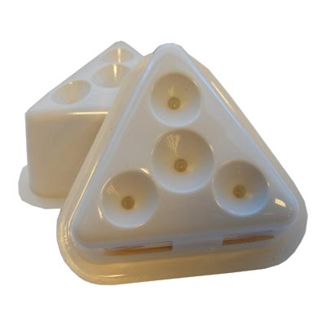
Product

De Fruitvliegjesval werkt overal waar fruitvliegen (Drosophilida spp) een probleem zijn. De val wordt al meer dan 10 jaar gebruikt in America en Canada.
Het design maakt het mogelijk de fruitvliegjesval te gebruiken in displays of op toonbanken.

Toepassing
De Fruitvliegjesval bestrijdt fruitvliegen op een veilige, eenvoudige en niet toxische wijze. Het design is gepatenteerd en de ingrediënten zijn gemaakt van een door de Amerikaanse FDA goedgekeurd voedingsmiddel. Er is geen enkele kans op potentieel gevaarlijke ingrediënten. De unieke driehoekige vorm garandeert een goede stabiliteit, dus morsen door omvallen is hoogst onwaarschijnlijk. De fruitvlieg komt af op de aantrekkelijk lokvloeistof, kruipt in de val en kan er niet meer uit.

Gebruiksaanwijzing
Activeer de fruitvliegjes val door de 4 gaatjes goed door te prikken met het bijgeleverde prikkertje. Plaats de val daar waar u overlast van fruitvliegjes ondervindt (in de keuken, bij de afvalbak, rond de fruitschaal enz.)
De fruitvliegjesval heeft een capaciteit van ongeveer 1500 fruitvliegjes en is 30 dagen werkzaam.

